ПО «FinBuild»

Общее описание архитектуры

Санкт-Петербург
2025 г.
Аннотация
Данный документ содержит общие сведения о структуре и компонентах программного обеспечения «FinBuild» — клиент-серверного веб-приложения для организации полного цикла работы с заявками на банковские гарантии и иные финансовые продукты. ПО предоставляется пользователям в виде интернет-сервиса (SaaS): клиентская часть выполняется в браузере, серверная часть разворачивается и сопровождается правообладателем.

Структура
ПО «FinBuild» построено по классической клиент-серверной схеме. Пользователи (клиент, партнёр, менеджер, руководитель, сотрудник банка, аналитик) взаимодействуют с системой через веб-клиент в браузере по протоколу HTTPS/HTTP. Серверная часть реализована на PHP 8 и веб-сервере Apache HTTP Server; данные хранятся в СУБД MySQL. Логическая схема архитектуры приведена на рисунке ниже.
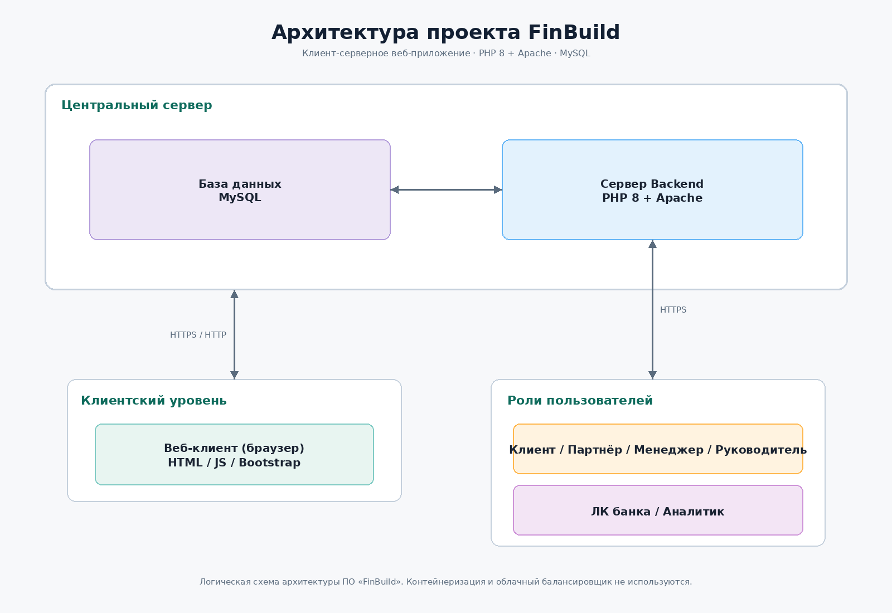
Рисунок 1 — Логическая схема архитектуры ПО «FinBuild»
Описание компонентов
Ниже приведён перечень основного программного обеспечения и библиотек, используемых при функционировании ПО «FinBuild» (проверенный технологический стек).
Наименование используемого ПО/пакета | Назначение | Ссылка
Apache HTTP Server 2.4 | Веб-сервер: приём HTTPS/HTTP-запросов и исполнение серверной части ПО | https://httpd.apache.org/
PHP 8.x | Серверный язык и среда исполнения прикладной логики FinBuild (модуль Apache) | https://www.php.net/
MySQL 8 / MariaDB | СУБД: хранение заявок, пользователей, документов и журналов операций | https://www.mysql.com/
Bootstrap 5 | Клиентский UI-фреймворк (адаптивная вёрстка интерфейса в браузере) | https://getbootstrap.com/
jQuery / jQuery UI | Клиентские скрипты интерфейса и виджеты | https://jquery.com/
Select2 | Элементы выбора в веб-формах | https://select2.org/
Chart.js | Построение диаграмм и графиков в интерфейсе аналитики | https://www.chartjs.org/
PHPMailer | Отправка уведомлений по электронной почте (SMTP) | https://github.com/PHPMailer/PHPMailer
PHPWord | Формирование документов DOCX на сервере | https://github.com/PHPOffice/PHPWord

